ICS 91.140

CCS P40

团体标准

T/CECSXXXXX—202X

|  |
| --- |
|  |

排水用自锁防脱波型缠绕聚乙烯管

Locking and anti-loose wave type enwound polyethylene pipelines for drainage

（征求意见稿）

202X-XX-XX发布

202X-XX-XX实施

中国工程建设标准化协会   发布

目 次

前言 II

1 范围 1

2 规范性引用文件 1

3 术语和定义 1

4 材料 2

5 分类 2

6 结构、连接方法 3

7 要求 4

8 检验方法 7

9 检测规则 9

10 标志、运输和贮存 11

附录A(规范性附录)自锁防脱结构拉伸力试验方法 12

# 前 言

本文件按照GB/T 1.1—2020《标准化工作导则第1部分：标准化文件的结构和起草规则》和GB/T 20001.10—2014《标准编写规则 第10部分：产品标准》给出的规则起草。

本文件是按中国工程建设标准化协会《关于印发〈2021年第一批工程建设协会标准制定、修订计划〉的通知》（建标协字〔2021〕11号）的要求制定。

请注意本文件的某些内容可能涉及专利，本文件的发布机构不承担识别专利的责任。

本文件由中国工程建设标准化协会提出。

本文件由中国工程建设标准化协会建筑与市政工程产品应用分会归口管理。

本文件负责起草单位：

本文件参加起草单位：

本文件主要起草人：

本文件主要审查人：

排水用自锁防脱波型缠绕聚乙烯管

# 范围

本文件规定了排水用自锁防脱波型缠绕聚乙烯管材及管件的术语和定义、材料、分类、结构和连接方式、要求、检验方法、检验规则、标志、运输和贮存。

本文件适用于埋地排水、排污等工程，工作温度在40℃以下，公称尺寸DN/ID200～DN/ID3000的自锁防脱波型缠绕聚乙烯管。

# 规范性引用文件

下列文件中的内容通过文中的规范性引用而构成本文件必不可少的条款。不注日期的引用文件，其最新版本（包括所有的修改单）适用于本文件。

GB/T 1033.1 塑料 非泡沫塑料密度的测定 第1部分：浸溃法，液体比重瓶法和滴定法

GB/T 2828.1 计数抽样检验程序 第1部分：按接收质量限(AQL)检索的逐批检验抽样

GB/T 2918 塑料试样状态调节和试验的标准环境

GB/T 3682 热塑性塑料熔体质量流动速率和熔体体积流动速率的测定

GB/T 6111 流体输送用热塑性塑料管材耐内压试验方法

GB/T 6671 热塑性塑料管材纵向回缩率的测定

GB/T 8804.3 热塑性塑料管材 拉伸性能测定 第3部分: 聚烯烃管材

GB/T 8806 塑料管道系统塑料部件尺寸的测定

GB/T 9345.1 塑料 灰分的测定 第1部分：通用方法

GB/T 9647 热塑性塑料管材 环刚度的测定

GB/T 14152 热塑性塑料管材耐外冲击性能试验方法 时针旋转法

GB/T 19278-2018 热塑性塑料管材、管件及阀门通用术语及其定义

GB/T 19466.6 塑料 差示扫描量热法(DSC) 第6部分：氧化诱导时间(等温OIT)和氧化诱导温度(动态OIT)的测定

GB/T 19472.2 埋地用聚乙烯(PE)结构壁管道系统 第2部分：聚乙烯缠绕结构壁管材

GB/T 21873 橡胶密封件给、排水管及污水管道用接口密封圈材料规范

GB/T 29754 玻璃纤维机织单向布

# 术语和定义

GB/T19278-2018界定的以及下列术语和定义适用于本文件。

3.1

自锁防脱管材管件接口 pipes and pipe fittings interfacing of locking and anti-loose

自锁防脱用于波形缠绕聚乙烯管材、管件接口连接，它由承口及卡台、插口及凸台、位移补偿区、密封槽及橡胶圈组成。

3.2

波形聚乙烯管壁结构 composition of wave type enwound polyethylene structural wall pipe

波形聚乙烯管壁结构由内层聚乙烯、中间层增韧纤维、外层聚乙烯，以及增强几何结构筋肋组成。

3.3

自锁防脱波型缠绕聚乙烯管材locking and anti-loose wave type enwound polyethylene pipes

玻璃纤维单向布与挤出口模两个料带，连续缠绕在滚轴上，经加工制成内表面光滑，外表面为增强几何结构筋肋的结构壁管，结构壁管两端注塑成型自锁防脱接口。

# 材料

4.1 聚乙烯

生产管材、管件所用原料为聚乙烯，仅可加入必要的加工助剂。原料性能应满足表1的要求。

表1 聚乙烯主要技术指标

|  |  |  |  |
| --- | --- | --- | --- |
| 项目 | | 要求 | 试验方法 |
| 熔体质量流动速率MFR（190℃，5kg）/（g/10min） | | ≤1.6 | GB/T3682 |
| 氧化诱导时间OIT（200℃/铝皿）/min | | ≥40 | GB/T19466.6 |
| 密度ρ/（kg/m³） | | ≥930（基础树脂） | GB/T1033.1 |
| 弹性模量/MPa | | ≥800 | GB/T9341 |
| 拉伸强度/MPa | | ≥20 | GB/T1040.2 |
| 内压试验a | 80℃，4.0 MPa（环应力），165h | 无破坏、无渗漏 | GB/T6111  A型密封接头 |
| 80℃，2.8MPa（环应力），1000h |
| a用该原料挤出的实壁管材进行试验 | | | |

4.2 橡胶密封件材料

接口橡胶密封圈材料应符合GB/T21873的规定。

4.3 玻璃纤维材料

1. 使用玻璃纤维机织单向布，应符合GB/T29754规定；
2. 主方向为90°纬向玻璃纤维，次方向为0°经向纱线；
3. 玻璃纤维应经过含有20%硅烷偶联剂浸润处理。

4.4 回料

1. 允许少量来自本厂的生产同种产品的清洁回用料。
2. 不应使用外部回收料。

# 分类

按公称环刚度等级分类为3个等级，见表2。

表2 公称环刚度等级

|  |  |  |  |
| --- | --- | --- | --- |
| 等级 | SN8 | SN12.5 | SN16 |
| 公称环刚度/（kN/m2） | 8 | 12.5 | 16 |

# 结构、连接方法

6.1自锁防脱接口结构

管材管件的自锁防脱接口结构，如图1所示。

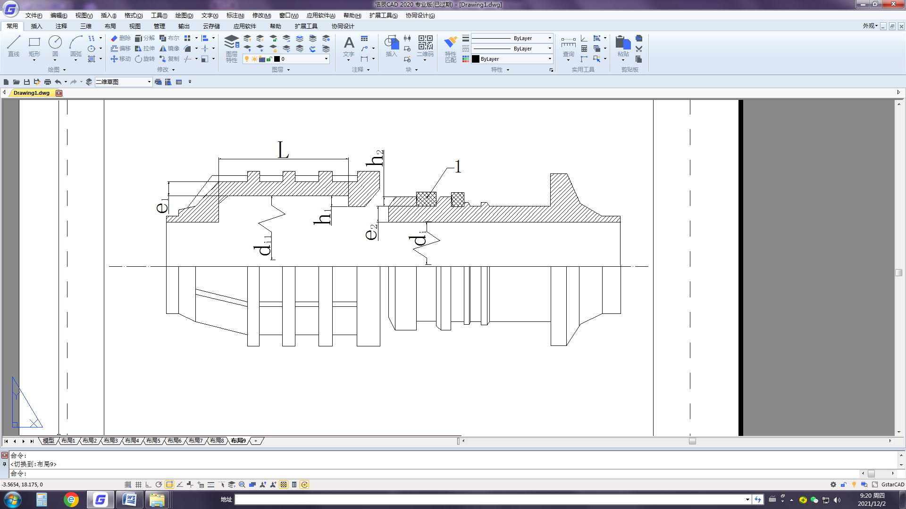

说明：

$d_{i1}$——承口内径 $d_{i}$——插口内径

$e_{1}$——承口壁厚 $e_{2}$——插口壁厚

$h_{1}$——卡台高度 $h_{2}$——凸台高度

$L$——承口补偿长度 1——弹性密封圈及密封槽

图1 自锁防脱承插口示意图

6.2 波形聚乙烯管壁结构

波形聚乙烯管壁结构由内层聚乙烯、中间层增韧纤维、外层聚乙烯，以及增强几何结构筋肋组成，如图2所示。

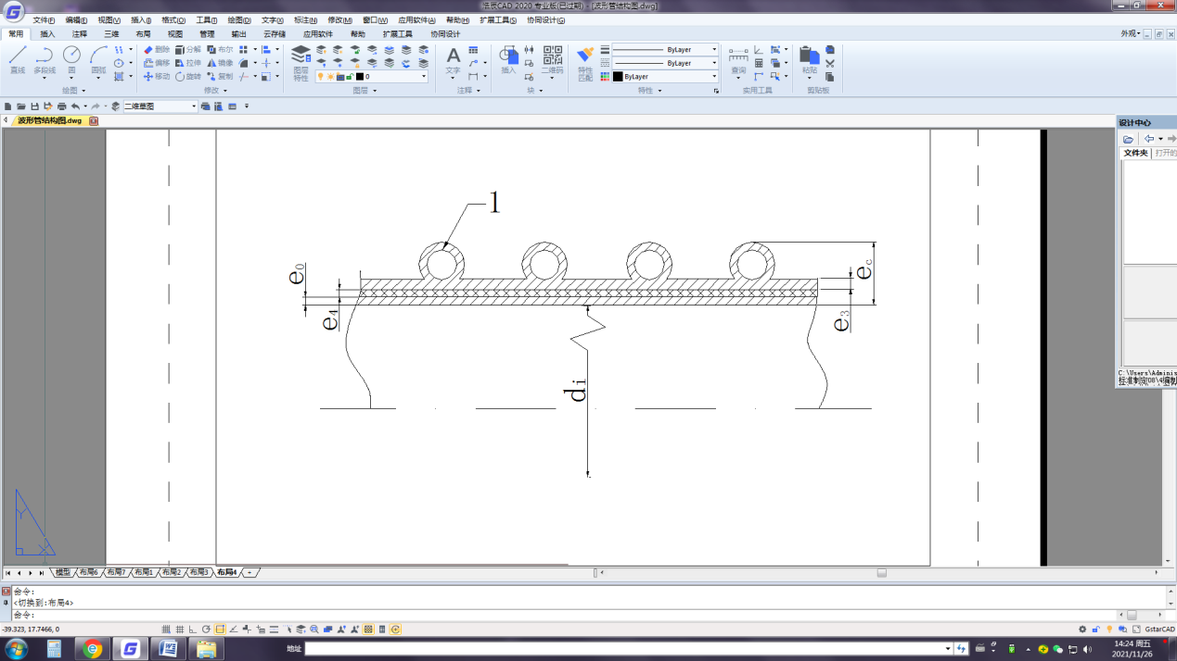

说明：

$d_{i}$——内径 $e_{c}$——结构高度

$e_{0}$——内层壁厚 $e_{3}$——外层壁厚

$e_{4}$——增韧纤维壁厚

注：内径与图1插口内径一致。

图2 波形聚乙烯管壁结构示意图

6.3 自锁防脱波型缠绕聚乙烯管材

自锁防脱波型缠绕聚乙烯管材，如图3所示。

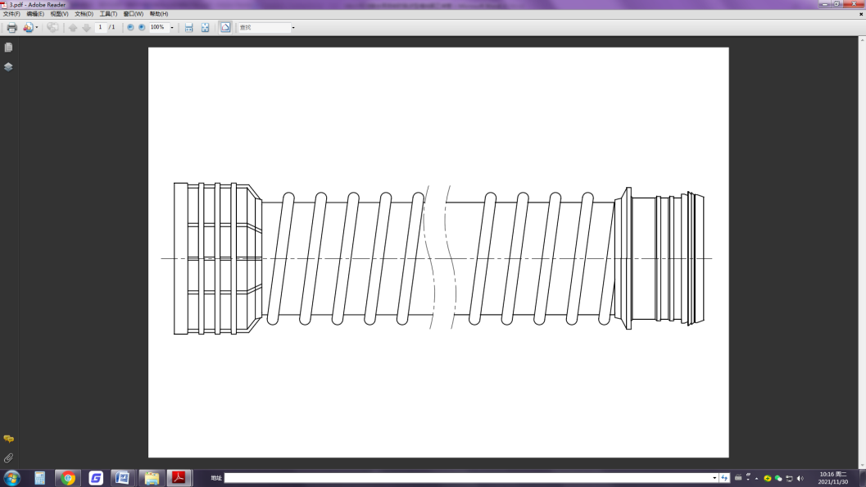

图3 自锁防脱波型缠绕聚乙烯管材

6.4 连接方法

管材、管件采用自锁防脱接口连接，如图4所示。

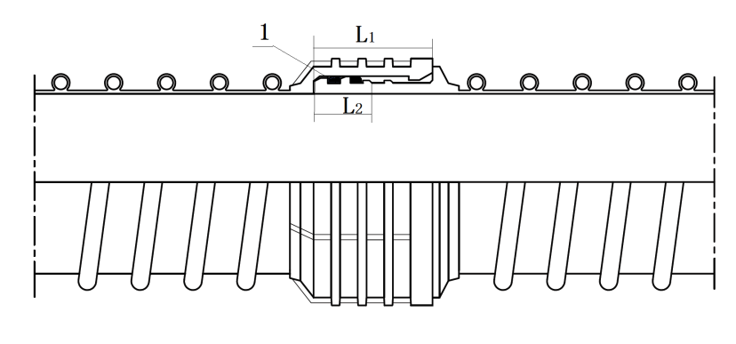

说明：

$L_{1}$——承口长度

$L_{2}$——插口弹性密封区长度

$1^{ }$——弹性密封圈

图4 自锁防脱承插口弹性密封连接示意图

# 要求

7.1 外观和颜色

1. 管材、管件内表面微有波峰波谷的轮廓，外表面或外部筋肋应规整。
2. 内外壁应无气泡和可见杂质,熔缝无脱开，切割后的断面应平整,无毛刺。
3. 管材、管件应色泽均匀，颜色一般为灰色,其他颜色由供需双方协商确定。

7.2规格尺寸

7.2.1 长度

管材有效长度一般为6m,其他长度由供需双方商定。管材的有效长度不应有负偏差。

7.2.2内径和壁厚

自锁防脱波形结构壁管材、管件最小平均内径 $d_{im,min}$，最小内层壁厚 $e_{0,min}$, 最小外层壁厚 $e_{3,min}$ (见图2)均应符合表3规定。管材、管件的平均外径 $d_{em}$ 和结构高度 $e_{c}$ 由生产厂商确定

表3内径和壁厚尺寸 单位为毫米

|  |  |  |  |
| --- | --- | --- | --- |
| 公称尺寸DN/ID | 最小平均内径 $d_{im,min}$ | 最小内层壁厚 $e_{0,min}$ | 最小外层壁厚 $e_{3,min}$ |
| 200 | 195 | 1.5 | 0.8 |
| 300 | 294 | 1.8 | 1.2 |
| 400 | 392 | 2.3 | 1.5 |
| 500 | 490 | 2.7 | 1.8 |
| 600 | 588 | 3.2 | 2.1 |
| 700 | 673 | 3.6 | 2.4 |
| 800 | 785 | 3.8 | 3.0 |
| 900 | 885 | 4.5 | 3.0 |
| 1000 | 985 | 4.5 | 3.0 |
| 1100 | 1085 | 4.5 | 3.0 |
| 1200 | 1185 | 4.5 | 3.0 |
| 1300 | 1285 | 4.5 | 3.0 |
| 1400 | 1385 | 4.5 | 3.0 |
| 1500 | 1485 | 5.0 | 3.3 |
| 1600 | 1585 | 5.0 | 3.3 |
| 1800 | 1785 | 5.4 | 3.6 |
| 2000 | 1985 | 5.4 | 3.6 |
| 2200 | 2185 | 6.3 | 4.2 |
| 2400 | 2385 | 8.1 | 5.4 |
| 2600 | 2585 | 9.0 | 6.0 |
| 2800 | 2785 | 9.0 | 6.0 |
| 3000 | 2985 | 9.0 | 6.0 |

7.2.3增韧纤维壁厚

玻璃纤维机织单向布厚度 $e_{4}$ 应在0.5mm～1mm之间。

7.2.4自锁防脱接口尺寸

自锁防脱承插口尺寸 $L_{ }$、 $d_{i1}$、 $h_{1}$、 $h_{2}$（见图1），管材、管件承插口长度 $L_{1,min }$、弹性密封区长度长度 $L_{2,min }$（见图4），应符合表4规定。

表4 承插口和弹性密封区尺寸 单位为毫米

|  |  |  |  |  |  |  |  |  |  |
| --- | --- | --- | --- | --- | --- | --- | --- | --- | --- |
| 公称尺寸DN/ID | 承插口长度 $L_{1,min }$ | 弹性密封区长度 $L_{2,min }$ | 承口补偿长度 $L_{ }$ | 承口内径 $d_{i1}$ | 内径 $d_{i}$ | 卡台高度 $h_{1}$ | 凸台高度 $h_{2}$ | 承口壁厚 $e_{2}$ | 插口壁厚 $e_{3}$ |
| 200 | 115 | 55 | 95 | 224 | 200 | 2.5 | 6.5 | 5.5 | 5 |
| 300 | 125 | 60 | 100 | 328 | 300 | 3.5 | 7 | 8.2 | 6.5 |
| 400 | 132 | 60 | 107 | 432 | 400 | 4 | 9 | 10.9 | 6.5 |
| 500 | 160 | 60 | 132 | 546 | 498 | 5 | 12 | 12 | 11.5 |
| 600 | 175 | 65 | 145 | 652 | 598 | 5 | 14.5 | 13.7 | 12 |
| 700 | 190 | 72 | 160 | 754 | 698 | 6 | 15 | 13.7 | 12 |
| 800 | 200 | 72 | 170 | 854 | 796 | 6 | 15 | 13.8 | 13 |
| 900 | 210 | 75 | 180 | 952 | 892 | 6 | 15 | 14 | 14 |
| 1000 | 220 | 75 | 190 | 1058 | 992 | 7 | 16 | 15 | 16 |
| 1100 | 230 | 78 | 200 | 1156 | 1090 | 7 | 16 | 15 | 16 |
| 1200 | 245 | 78 | 215 | 1256 | 1190 | 7 | 16 | 16 | 16 |
| 1300 | 260 | 85 | 230 | 1363 | 1290 | 7.5 | 17 | 16 | 18 |
| 1400 | 260 | 85 | 230 | 1465 | 1390 | 7.5 | 17 | 18 | 19 |
| 1500 | 260 | 85 | 230 | 1565 | 1490 | 7.5 | 17 | 18 | 19 |
| 1600 | 260 | 85 | 230 | 1665 | 1590 | 7.5 | 17 | 18.5 | 19 |
| 1800 | 260 | 85 | 230 | 1865 | 1790 | 7.5 | 17 | 18.5 | 19 |
| 2000 | 260 | 85 | 230 | 2065 | 1990 | 7.5 | 17 | 19 | 19 |
| 2200 | 265 | 90 | 230 | 2270 | 2190 | 8.5 | 18 | 20 | 20 |
| 2400 | 265 | 90 | 230 | 2470 | 2390 | 8.5 | 18 | 20 | 20 |
| 2600 | 265 | 90 | 230 | 2670 | 2590 | 8.5 | 18 | 20 | 20 |
| 2800 | 265 | 90 | 230 | 2870 | 2790 | 8.5 | 18 | 20 | 20 |
| 3000 | 265 | 90 | 230 | 3070 | 2990 | 8.5 | 18 | 20 | 20 |

7.3 物理力学性能

7.3.1管材物理性能

管材物理性能应符合表5的要求。

表5管材管件的物理性能

|  |  |  |
| --- | --- | --- |
| 项目 | 试验参数 | 要求 |
| 烘箱试验 | 试验温度：110℃±2℃  试验时间： 30min | 熔接处应无分层、无开裂；  a管壁无分层 |
| 密度ρ/(kg/m³) | 实验温度：23℃±0.5℃ | ≤1180 |
| 氧化诱导时间OIT/min | 试验温度：200℃（铝皿） | ≥20 |
| a切开试样管壁任何一处三层之间无分层，不包括管材结构中的筋肋管。 | | |

7.3.2管材力学性能

管材的力学性能应符合表6的规定。

表6 管材力学性能

|  |  |  |  |
| --- | --- | --- | --- |
| 项目 | | | 要求 |
| 环刚度/（kN/㎡） | | SN8 | ≥8 |
| SN12.5 | ≥12.5 |
| SN16 | ≥16 |
| 冲击性能TIR/% | | | ≤10 |
| 环柔性 | | | 试样圆滑，无反向弯曲，无破裂，试样沿肋切割处  开始的撕裂允许小于0.075DN/ID或75mm（取较小值） |
| 蠕变比率 | | | ≤4 |
| 熔接处的拉伸力/N | DN/ID≤300  400≤DN/ID≤500  600≤DN/ID≤700  800≤DN/ID≤1700  1800≤DN/ID≤2400  DN/ID≥2600 | | ≥380  ≥510  ≥760  ≥1020  ≥1428  ≥2040 |

7.3.3自锁防脱接口力学性能

自锁防脱接口的拉力测试应符合表7的要求。

表7 自锁防脱结构拉力值

|  |  |  |  |
| --- | --- | --- | --- |
| 公称尺寸  DN/ID | 拉力值不小于  kN | 公称尺寸  DN/ID | 拉力值不小于  kN |
| 200 | 5 | 1300 | 88 |
| 300 | 8 | 1400 | 95 |
| 400 | 14 | 1500 | 102 |
| 500 | 17 | 1600 | 109 |
| 600 | 30 | 1800 | 122 |
| 700 | 35 | 2000 | 136 |
| 800 | 54 | 2200 | 150 |
| 900 | 61 | 2400 | 163 |
| 1000 | 68 | 2600 | 177 |
| 1100 | 75 | 2800 | 190 |
| 1200 | 82 | 3000 | 204 |

7.4 系统适用性

系统适用性要求应符合GB/T 19472.2-2017中7.5的规定。

# 检验方法

8.1 颜色和外观检测

目测,内部可用光源照射

8.2 规格尺寸检测

8.2.1 长度

按GB/T8806进行测量。

8.2.2 内径

在管材的同一处横断面，用精度不低于1mm的量具测量管材的内径，每转动45°测量一次，取4次测量结果的算术平均值，结果保留一位小数。

8.2.3 壁厚

将管材、管件沿圆周进行四等份的均分，用精度不低于0.02mm的量具测量壁厚,读取最小值,精确到0.1mm。三层管材厚度分别测量。

8.2.4 接口尺寸

按图1、图4中标示的测量点,承插口长度 $L_{1,min }$、弹性密封区长度 $L_{2,min }$、承口有效长度 $L_{ }$、承口内径 $d_{i1}$、卡台高度 $h_{1}$、凸台高度 $h_{2}$，量具精度不低于0.02mm。

注： 除另有规定外,试样应按GB/T2918-1998的规定,在23℃±2℃条件下,对试样进行状态调节和试验,状态调节时间应不少于24h,当管材DN/ID＞600mm时状态调节时间应不少于48h。

8.3 物理力学性能试验

8.3.1 管材管件的物理性能

8.3.1.1烘箱试验

* 1. 从一根管材上不同部位用车床切取3段试样,试样长度为300mm±20mm。管材DN/ID＜400mm时,可沿轴向切成两块大小相同的试块；管材DN/ID≥400mm时,可沿轴向切成4块(或多块)大小相同的试块。
  2. 将烘箱温度升到110℃时放入试样,试样放置时不得相互接触且不与烘箱壁接触。待烘箱温度回升到110℃时开始计时,维持烘箱温度110℃±2℃,试样在烘箱内加热时间按表6中试验参数规定。加热到规定时间后,从烘箱内将试样取出,冷却至室温。

8.3.1.2密度

按GB/T1033.1规定进行试验。取样时应使用铣床铣削管材内、外壁聚乙烯或自锁接口任一处(不包括辅助支撑结构），样品中不得含有玻璃纤维。

8.3.1.3灰分

按GB/T9345.1规定进行试验。取样时应使用铣床铣削管材内、外壁聚乙烯或自锁接口任一处(不包括辅助支撑结构），样品中不得含有玻璃纤维。

8.3.1.4氧化诱导时间

按GB/T19466规定进行试验。试样应取自管材内外壁(不包括辅助支撑结构),将原始表面朝上进行试验。试样数量为3个,试验结果取最小值。

8.3.2 管材力学性能

8.3.2.1环刚度

按GB/T9647-2015规定进行试验。管材DN/ID＞500mm时,从管材上截取一个试样,旋转

120°试验一次,取3次试验的算术平均值

8.3.2.2冲击性能

* + - * 1. 按GB/T14152规定进行试验。试验温度0℃±1℃,冲锤型号d90,冲锤的质量和冲击高度见表8。

表8冲锤质量和冲击高度

|  |  |  |
| --- | --- | --- |
| 公称尺寸DN/ID | 冲锤质量  kg | 冲击高度  mm |
| DN/ID≤150 | 8 | 500 |
| 150＜DN/ID≤200 | 10 | 500 |
| DN/ID＞200 | 12.5 | 500 |

* + - * 1. 管材试样内径DN/ID≤500mm时,按GB/T14152规定。管材DN/ID＞500mm时可切块进行试验。试块尺寸为:长度200mm±10mm,内弦长300mm±10mm,管材至少保持一个完整的肋。试验时试块应外表面圆弧向上,两端水平放置在底板上,管材应保证冲击点为肋的顶端。

8.3.2.3环柔性

试样按GB/T9647规定进行试验。试验力应连续增加,当试样在垂直方向外径d。变形量为原外径的30%时立即卸载。

8.3.2.4蠕变比率

按GB/T18042规定进行试验。试验温度23℃±2℃,根据试验结果,用计算法外推至两年的蠕变比率。

8.3.2.5熔接处的拉伸力

按GB/T8804.3规定进行试验。按GB/T19472.2附录D制备拉伸试验样品。

8.3.3自锁防脱接口拉伸力

按本文件附录A的规定试验。

8.4 系统适用性

按GB/T 19472.2中8.14方法进行试验。

# 检测规则

9.1 检验分类

检验可分为出厂检验和型式检验。

9.2组批

同一原料、配方和工艺情况下生产的同一规格管材管件为一批。管材、管件DN/ID≤500mm时,每批数量不超过60t；如生产7d仍不足60t，则以7d产量为一批。管材、管件DN/ID＞500mm时每批数量不超过300t；如生产30d仍不足300t,则以30d产量为一批。

9.3尺寸分组

按公称尺寸分组,在表9中给出两个尺寸分组的规定。

表9 尺寸分组 单位为毫米

|  |  |
| --- | --- |
| 尺寸组号 | 公称尺寸DN/ID |
| 1 | ≤500 |
| 2 | ＞500 |

9.4 抽样

按9.2组批，抽样按GB/T 2828.1执行，采用正常抽检一次抽样方案，取一般检验水平I，接收质量限 AQL=4.0抽样方案应符合表10的规定。

表10 抽样方案 单位为件

|  |  |  |  |
| --- | --- | --- | --- |
| 批量N | 样本量n | 接收数AC | 拒收数RE |
| ≤15 | 2 | 0 | 1 |
| 16～25 | 3 | 0 | 1 |
| 91～150 | 8 | 1 | 2 |
| 151～280 | 13 | 1 | 2 |
| 281～500 | 20 | 2 | 3 |
| 501～1200 | 32 | 3 | 4 |
| 1201～3200 | 50 | 5 | 6 |
| 3201～10000 | 80 | 7 | 8 |

9.5 型式检验

凡遇下列情况之一者，应进行型式检验：

a) 新产品或老产品转厂生产的试制定型鉴定；

b) 结构、工艺或材料改变影响产品性能时；

c) 正常生产时，每2年至少进行一次；

d) 停产半年及以上恢复生产时；

e) 出厂检验结果与上次型式检验有较大差异时。

9.6出厂检验

对型式检验合格，正式投产的管材、管件，均应在出厂前由制造厂质量检验部门按出厂检验项目进行检验。

9.7 检验项目

各类检验项目应符合表11要求。

表11 检验项目

|  |  |  |  |  |  |  |
| --- | --- | --- | --- | --- | --- | --- |
| 序号 | 检验项目 | 类别a | 检验依据 | | 检验类别 | |
| 要求 | 试验方法 | 型式检验 | 出厂检验 |
| 1 | 外观和颜色 | 一般 | 7.1 | 8.1 | √ | √ |
| 2.1 | 长度 | 重要 | 7.2.1 | 8.2.1 | √ | √ |
| 2.2 | 内径和壁厚 | 重要 | 7.2.2 | 8.2.2 | √ | √ |
| 2.3 | 增韧纤维壁厚 | 重要 | 7.2.3 | 8.2.3 | √ | √ |
| 2.4 | 自锁防脱接口尺寸 | 重要 | 7.2.4 | 8.2.4 | √ | √ |
| 3.1 | 管材管件的物理性能 | 重要 | 7.3.1 | 8.3.1 | √ | √ |
| 3.2 | 管材力学性能b | 重要 | 7.3.2 | 8.3.2 | √ | √ |
| 3.3 | 自锁防脱接口力学性能 | 重要 | 7.3.3 | 8.3.3 | √ |  |
| 4 | 系统适用性 | 一般 | 7.4 | 8.4 | √ |  |
| a重要项目为管道运行质量的关键技术指标，一般项目的技术指标由原材料的性能决定，或对管道性能影响较小。  b出厂检验环刚度、冲击性能2项指标。 | | | | | | |

9.8 判定规则

9.8.1 型式检验

1. 根据本文件技术要求，按照表10的尺寸分组，选取每组中任一规格的管材管件，按表12进行检验。
2. 每次检验的规格在每个尺寸组内轮换。
3. 型式检验的全部项目均符合本文件规定时，应判定该型式检验合格。
4. 任何不合格项目需改进后重新复检，直至所有项目合格，方可判定该型式检验合格。

9.8.2 出厂检验

1. 应经制造厂质量检验部门检验合格并附有合格证方可出厂。
2. 检验项目应按照表11抽检，按照表12检验项目检验。
3. 试验有一项达不到规定时，应重新抽取2件样品对该项进行复验，如仍不合格，则判定该批产品不合格。

# 标志、运输和贮存

10.1 标志

产品上至少应有下列永久性标志：

* + 1. 产品名称、规格、等级；
    2. 执行标准；
    3. 生产厂名和(或)商标；
    4. 生产日期。

例:公称尺寸为800mm,公称环刚度等级为SN8的自锁波形缠绕聚乙烯管材的标记为：自锁波形缠绕聚乙烯管DN/ID 800 SN8 T/CECS×××××—202× 厂名 生产日期。

10.2 运输

1. 管材、管件在装卸运输过程中,不应受剧烈撞击、摔碰和重压。
2. 管径较小,且重量轻的管材、管件,可由人工装卸。管径较大的管材、管件,应用机械装卸。当采用机械装卸管材时,管材上两吊点应在距离管两端约1/4管长处。
3. 车、船底部与管材、管件接触处应尽量平坦,并应有防止滚动和互相碰撞的措施,不应接触尖锐锋利物体,以免划伤管材、管件。

10.3 贮存

管材、管件存放场地应平整，远离热源，不得暴晒。管材、管件,堆放高度应在2m以下。

## 附录A

(规范性附录)

自锁防脱结构拉伸力试验方法

A.1 概述

本附录规定了基本试验方法，评定排水用自锁防脱波形缠绕聚乙烯管自锁防脱结构连接拉伸性能。

A.2 自锁防脱结构拉伸力试验

A.2.1 方法

将带有自锁防脱结构管材组装起来的试样，加载轴向拉力，评价自锁接头的耐拉伸力；试验施加的拉力应维持一定的时间，试验期间须检查自锁防脱连接处不脱落。

A.2.2 拉力试验机

拉力试验机，最大拉力应大于260kN，并附有全规格的管端夹具。

A.2.3 试样

自锁防脱管材承口端0.6～1.2m，插口端0.8～1.6m，组装成的接头试样。试样端部切割应满足夹具夹住一个完整的波形。每批测试数量为三件。

A.2.4 步骤

A.2.4.1 试验环境

试样按照GB/T 2918-2018的规定，对试样进行调节和试验，状态调节时间不应少于24h；公称内径大于600mm的管材，状态调节时间不应少于48h。

A.2.4.2 安装

试验前将安装好的接头试样固定与试验机的中心位置，用专用夹具锁紧。

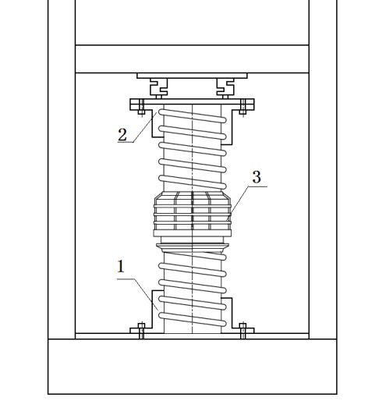

说明：

1——试样固定端

2——试样固定拉力端

3——自锁防脱接口

图A.1自锁防脱接口试样组装示意图

A.2.4.3 试验参数

按照表7设定自锁防脱结构拉力目标值，试验机预紧速度设定为3mm/min，力值增加速度设定为0.1kN/s，应力速度设定为1.0MPa/s。

A.2.4.4 试验方法

按照B.2.4.3试验参数，接头两端拉伸，拉伸力值逐渐增加，达耐拉力目标值要求，保持时间为5min。当三件试样耐拉力目标值未脱出，则认为试验通过，试验结果为合格。反之，则判定不通过，试验结果不合格。

A.2.4.5 后处理

在完成所要求的拉力保持时间后，加大拉力值，将管材承口端与插口端拉脱。

A.2.4.6 试验记录

记录所有设定数据，拉伸速度，拉伸时间，自锁防脱结构每个变化点。

A.3 试验报告

试验报告应包含下列内容：

a) 自锁防脱结构拉伸力试验报告；

b) 选择的试验条件；

c) 自锁防脱管材的名称，规格；

d) 试验室温度、湿度；

e) 试验拉力保持的时间及试验终止后管材接头的位移值；

f) 如果试样有拉脱，拉脱时的拉力值与试验时间；

g) 可能会影响到测试结果的任何因素，比如本附录中未规定的意外和任意操作细节；

h) 结论及试验日期；

k) 试验人员签字。